Reader Enquiries: | Press Contact:
congatec AG | PRismaPR  (UK, Scandinavia + Benelux) | PRismaPR
Christian Eder | Monika Cunnington | Bettina Lerchenmüller
Phone: +49-991-2700-0 | Phone: +44-20-8133 6148 | Phone: +49-8106-24 72 33
info@congatec.com  www.congatec.com | monika@prismapr.com  www.prismapr.com | info@prismapr.com  www.prismapr.com

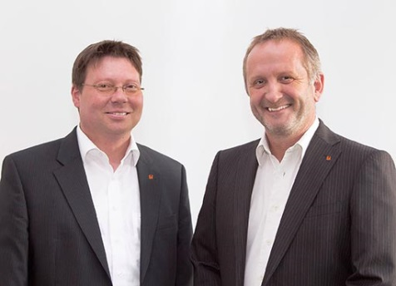
Photo available: www.congatec.com

Press Release 12/2014
congatec AG nomina Matthias Klein membro del consiglio di amministrazione

Deggendorf, 25 agosto 2014 * * * congatec AG ha nominato con effetto immediato Matthias Klein (39) Chief Operations Officer (COO) nel consiglio di amministrazione della società.

Matthias Klein è in servizio presso congatec dal maggio 2013 in qualità di VP Operations e, da questo momento, supporterà Gerhard Edi nel consiglio di amministrazione. Mentre Gerhard Edi si occupa dei settori Tecnologia e Finanze, le principali competenze di Matthias Klein riguarderanno i settori Operations e Vendite.
Matthias Klein ha maturato una grande esperienza nella produzione di elettronica di alto livello durante la sua carriera di 16 anni presso Zollner Elektronik AG, il maggiore fornitore europeo di servizi EMS con sede principale in Germania. Per finire, ha ricoperto presso tale società la carica di VP Operations con la responsabilità tecnica e commerciale di quattro stabilimenti produttivi in Germania, Europa orientale e Asia. Fra le sue competenze rientravano innanzi tutto, accanto alla soddisfazione dei clienti, l'approvvigionamento globale e la gestione della catena di fornitura.
Nella sua nuova funzione di membro del consiglio di amministrazione di congatec AG, Matthias Klein promuoverà l'ampliamento dell'attività internazionale. "Con la creazione di altri fornitori di servizi EMS internazionali e una produzione ottimizzata nelle nostre regioni target (parola chiave: "local content") riusciremo presto ad offrire ai nostri clienti un livello di flessibilità ancora superiore. Nella posizione che ho appena acquisito posso far confluire ancor meglio le mie esperienze e idee e sono lieto di poter contribuire ad aumentare il successo di congatec AG", dichiara Matthias Klein.
"Grazie alla nomina di Matthias Klein come membro del consiglio di amministrazione manteniamo fede al nostro obiettivo di crescita continua. Insieme promuoveremo l'ampliamento strategico del portafoglio prodotti e di nuovo tecnologie, quali Internet of Things e Automation 4.0, e con l'attuale organico di 170 dipendenti continueremo a scrivere la storia di successi di congatec", così commenta la nomina Gerhard Edi, Amministratore delegato (CEO) di congatec AG.

